Динамика NAA в моторной коре в периоде BOLD ответа у больных на ранней стадии шизофрении и в норме
Ублинский М.В.^{1,2}, Манжурцев А.В.^{1,2}, Меньщиков П.Е.^{2,3}
Научный сотрудник, научный сотрудник, научный сотрудник
Научно-исследовательский институт неотложной детской хирургии и травматологии, Москва, Россия¹
Институт биохимической физики им. Н.М. Эмануэля РАН, Москва, Россия²
Институт химической физики им. Н.Н. Семёнова РАН, Москва, Россия³
E–mail: maxublinsk@mail.ru
Введение: Метаболические особенности нейрональных систем, ответственных за движение, слабо изучены при шизофрении [1], несмотря на выявленные нарушения моторной коры [3]. Целью данного исследования является анализ динамики метаболитов двигательной коры головного мозга в норме и в ранней стадии шизофрении в периоде BOLD ответа на стимулы, подаваемые в парадигме «event related».

Материалы и методы: Группа пациентов состоит из 9 мужчин (ср. возраст 22.8±3.2 г.) с диагнозом шизофрения (F20, МКБ-10) в начальной стадии заболевания и в ремиссии. Контрольная группа включала 9 испытуемых (ср. возраст 22.1±1.9 г.). Исследования проводились на МР томографе Achieva Philips Голландия, с напряженностью магнитного поля 3.0 Т. Область спектроскопического исследования размером 20 × 10 × 15 мм3 располагали в зоне активированной на основании фМРТ (EPI BOLD, TR = 3000, TE = 30) премоторной коры. Спектры снимали в состоянии покоя (без предъявления стимуляции, PRESS, TE = 30 мс, TR = 3000 мс, NSA = 16). Затем предъявляли стимул, повторяя его 98 раз с интервалом 18 с, и через каждые 3 с после предъявления записывали в виде отдельного файла сигнал спада свободной индукции (ССИ). Файлы сортировали по временным точкам, соответствующим времени t = 0, 3, 6, 9, 12, 15, 18 с после выполнения действия. В каждой временной точке накапливалось 98 сигналов и производилось их усреднение. Амплитуды сигналов NAA, Cr и Cho, полученные в спектрах для времени t, нормировали на соответствующие значения для времени t = 0 и на объем клеток в вокселе.

Результаты и обсуждение: В обеих группах максимум BOLD сигнала наблюдается на 6 секунде, тем не менее, его значение достоверно (p<0,05) ниже в группе патологии по сравнению с группой контроля.
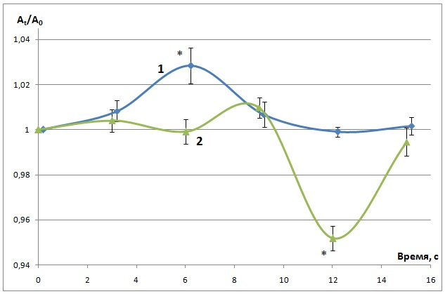
Рис. 1. BOLD сигналы и динамика усредненных по группам больных и нормы значений амплитуд сигнала NAA в 1Н МР спектрах премоторной коры для времени t (At), нормированных на амплитуду сигнала NAA для времени t =0 (A0). 1 – BOLD в группе контроля, 2 – NAA в группе контроля.
В норме стимуляция влияет только на уровень NAA. В этой группе [NAA] к 12-й с после предъявления стимула достоверно снижается. До этой временной точки и после нее [NAA] в пределах ошибки постоянна и не отличается от исходных значений. Таким образом, минимум [NAA] запаздывает по отношению максимуму BOLD на 6 с. В группе больных [NAA] в пределах ошибки не изменяется. Полученные данные о нарушении экспрессии глиальных транспортеров глутамата [4], а также полиморфизма гена, кодирующего астроцитарные транспортеры глутамата [4], могут объяснить снижение интенсивности BOLD сигнала, наблюдаемое при шизофрении в нашем исследовании. Везикулярные транспортеры (VGLUTs) заполняют синаптические везикулы, используя протонный градиент, который создается протонной ATP-азой, при этом внутривезикулярное закисление предшествует захвату Glu. Время, за которое медленный эндоцитоз Glu достигает максимума составляет 15 с. [2]. Мы наблюдали снижение NAA на 12 с после стимула. Таким образом, оба значения сопоставимы. Различное поведение [NAA] в норме и при шизофрении может быть связано с разницей в локализации (или активности) ASPA [4]. Снижение экспрессии глутаматных транспортеров при шизофрении [4] может также уменьшить потребление NAA в качестве источника ацетата в синтезе AcCoA, который используется для восстановления АТФ.
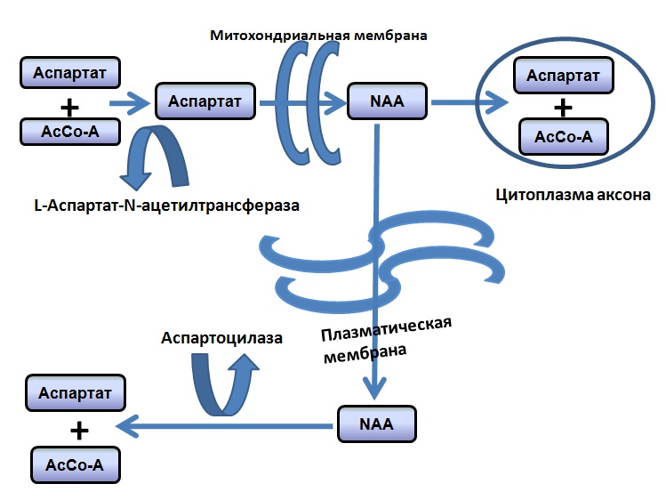
Рис.2. Метаболизм NAA

Выводы: С помощью новой методики динамической МРС впервые получены и сопоставлены с BOLD временные зависимости концентраций протонсодержаших метаболитов в возбужденном локусе коры мозга человека in vivo в норме; обнаружено обратимое снижение уровня промежуточного продукта нейронального цикла Кребса N - ацетиласпартата, запаздывающее по отношению к максимуму BOLD ответа на 6 секунд. При патологии данный эффект нейроактивации отсутствует.

Список литературы
1. Ajay J. Glutamate transporter genes are associated with schizophrenia in South Indian population// Molecular Cytogenetics 2014. 7(Suppl 1). P42.
2. Hori T. Kinetics of Synaptic Vesicle Refilling with Neurotransmitter Glutamate // Neuron. 2012. V. 76. P. 511–517.
3. Midorikawa A. Impairment of motor dexterity in schizophrenia assessed by a novel finger movement test. // Psych. Res. 2008. V. 159. P. 281.
5. Tkachev D. Further evidence for altered myelinbiosynthesis and glutamatergic dysfunction in schizophrenia // J Neuropsychopharm 2007. V. 10. № 04. Р. 557 – 563.

